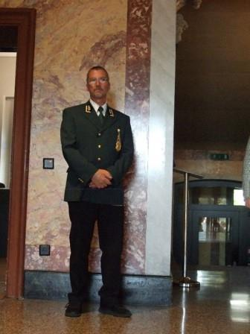 | 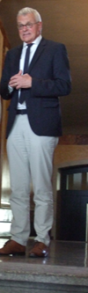 | Unsere Einblicke ins Bundesgericht Luzern  38 SP60+-Personen aus verschiedenen Re-gionen des Kantons passierten am 12. Okto-ber die strenge Eingangskontrolle, wurden durch den Weibel in seinem vollen «Ornat» und anschliessend durch unseren Kollegen, Martin Wirthlin, Präsident der IV. öffentlich-rechtlichen Abteilung des Bundesgerichts Luzern, begrüsst.  Das Bundesgericht hat in Lausanne mit sechs Abteilungen seinen Sitz sowie einen Standort mit zwei Abteilungen im sog. Gotthardgebäude in Luzern.  Das Bundesgericht ist die national höchste Rechtsmittelinstanz.
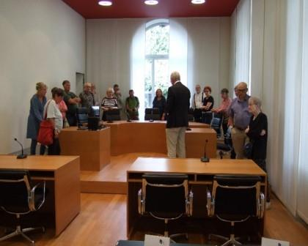 |  | Im Zentrum der Aufgabe des Bundesgerichts steht die staatliche Entscheidung über Rechtsstreitigkeiten oder anders gesagt: Die Anwendung des Rechts. Insbesondere ist es zuständig für die freie Beurteilung von Rechtsverletzungen von Bundesrecht und Völkerrecht. Es beurteilt hingegen kantonales Recht bzw. kantonale Rechtsanwendung nur auf Verfassungsverletzungen hin.  Hier der Blick in den Gerichtssaal mit dem Richtertisch. Man ist bemüht, Fälle innerhalb von sechs Monaten zu beurteilen. Wer mit den gefällten Entscheiden nicht einverstanden ist, kann diese nach Strassburg weiterziehen, muss dann aber hier noch viele Jahre auf die Behandlung warten.
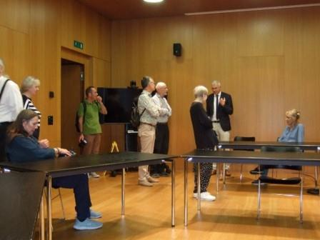 |  | Die Vereinigte Bundesversammlung wählt die Richtenden am Bundesgericht auf eine Amtszeit von sechs Jahren. Nachher müssen sie wiedergewählt werden. Für die Erstwahl misst die vorbereitende Gerichtskommission des Parlaments der fachlichen und persön-lichen Eignung der Kandidierenden beson-dere Bedeutung bei und auch einer aus-gewogenen Vertretung politischer Kräfte an den Eidgenössischen Gerichten. Der Par-teienproporz ist keine rechtliche Verpflich-tung, vielmehr erfolgt in der Schweiz eine faktische Berücksichtigung der politischen Kräfte bei der Wahl. Er soll eine pluralistische Sichtweise im Spruchkörper garantieren.
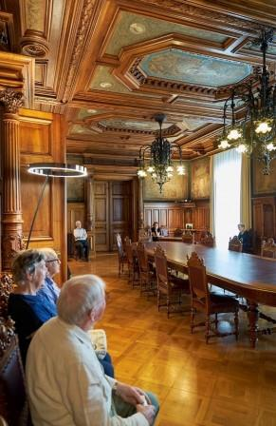 |  | 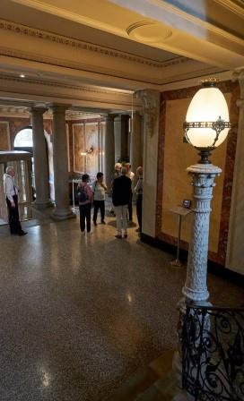
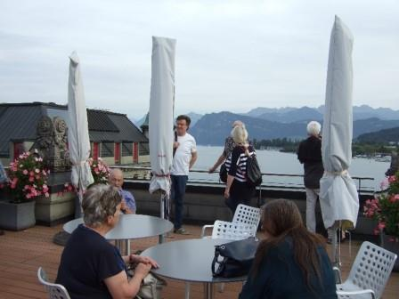  Den Abschluss des Rundgangs machten wir auf dem Dach des 1889 für die ehemalige Gotthard-bahn-Verwaltung erstellten Neurenaissance-Baus mit dem herrlichen Blick auf den Vierwaldstättersee und die Alpen. |  | Oben links: Der prunkvolle Gotthardsaal, der heute vor allem zu Repräsentationszwecken und bei Empfängen dient.  Oben rechts: Der Eingangsbereich.  Im Bundesgericht Luzern arbeiten zirka 60 Personen, davon zehn als Richterinnen und Richter, ein Heer von Gerichtschreiberinnen und -schreibern, Weibel, weitere Hilfskräfte, Hauswartung usw.  Die Fotos wurden gemacht von Margrit Grünwald, Raphael Kaiser und Hansjörg Eicher.

